Fluxo de bloqueio por falta
Arquivo: bloqueioPacientesFaltas.json.

Para que serve
Acha os agendamentos com status FALTOU no ciclo, grava cada falta nova em dbo.CtlCnnFaltaPaciente e bloqueia no CNN ({ "ativo": false }) quem ainda está dentro do prazo.
Não libera ninguém. Isso é o fluxo de liberação.

Quando roda
- Todo dia à 01:00, pelo nó Todo dia 01:00 (cron 0 1 * * *).
- Não há gatilho manual no workflow. Para testar, execute pelo editor do n8n.
- O horário do cron segue o fuso do n8n, que precisa ser America/Sao_Paulo.

Regra
NumeroFalta vigente | Dias de bloqueio
1 | 60
2 | 90
3 ou mais | 180

- Falta vigente = a linha com MAX(NumeroFalta) do paciente desde 1/8 do ciclo.
- Início do prazo = DataFalta dessa linha. Fim = início + dias.
- Bloqueia enquanto data fim >= hoje.
- Ciclo: de agosto a dezembro, 1/8 do ano corrente. De janeiro a julho, 1/8 do ano anterior.
Exemplo com a regra: 1ª falta em 2026-08-03 → bloqueado até 2026-10-02. Se a 2ª falta vier em 2026-09-10, a vigente passa a ser a 2ª e o fim vira 2026-12-09 (90 dias a partir de 2026-09-10).
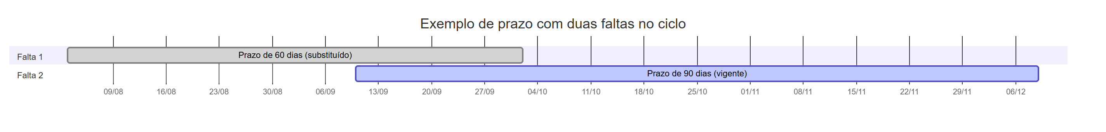

Fluxograma
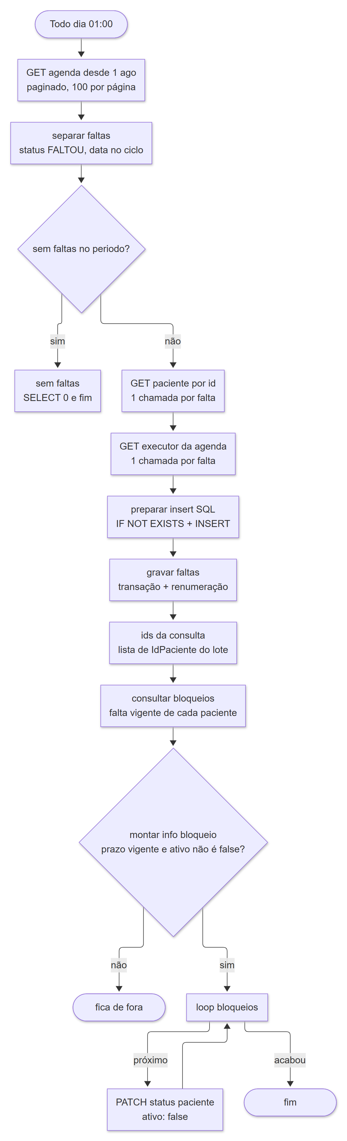

Passo a passo
# | Nó | Tipo | O que faz
1 | Todo dia 01:00 | Schedule Trigger | Dispara com o cron 0 1 * * *
2 | GET agenda desde 1 ago | HTTP Request | GET /agenda/lista de 1/8 do ciclo até hoje, dataPor=AGENDAMENTO, 100 por página. Roda uma vez (executeOnce). Para quando lista volta vazia ou após 100 requisições
3 | separar faltas | Code | Fica com status === 'FALTOU', com id e idPaciente, e data entre 1/8 e hoje. Ordena por data e id. Sem nenhuma, devolve um item { semFaltas: true }
4 | sem faltas no periodo? | If | semFaltas = true vai para o nó sem faltas. O resto segue
5 | sem faltas | Microsoft SQL | SELECT CAST(0 AS int) AS quantidadeFaltas. Só fecha o ramo
6 | GET paciente por id | HTTP Request | GET /paciente/{idPaciente} para cada falta, uma de cada vez
7 | GET executor da agenda | HTTP Request | GET /executor-agenda/{idPessoaExecutor} para cada falta. É o profissional do horário
8 | preparar insert SQL | Code | Junta falta, paciente e executor pela posição do item. Monta um IF NOT EXISTS (… IdAgenda …) INSERT por falta
9 | gravar faltas | Microsoft SQL | Executa os inserts numa transação (SET XACT_ABORT ON) e renumera NumeroFalta dos pacientes do lote
10 | ids da consulta | Code | Monta listaIds e dataInicioPeriodo para a consulta. Se preparar insert SQL não rodou, não devolve nada
11 | consultar bloqueios | Microsoft SQL | Devolve a linha vigente (MAX(NumeroFalta) no ciclo) de cada paciente do lote
12 | montar info bloqueio | Code | Calcula dias e data fim. Emite um item por paciente com prazo vigente, exceto quem o GET trouxe ativo: false
13 | loop bloqueios | Split in Batches | Passa os itens um lote por vez para o PATCH
14 | PATCH status paciente | HTTP Request | PATCH /paciente/{id}/status com ={{ { ativo: false } }}. 1 por vez, 3000 ms entre chamadas

Como o INSERT é montado
preparar insert SQL usa quatro funções de conversão:
Função | Faz | Valor vazio ou inválido
sqlN | Número inteiro (Math.trunc) | NULL
sqlS(valor, max) | Texto N'…', corta em max caracteres, dobra aspas simples | NULL
sqlDate | CONVERT(date, 'yyyy-MM-dd', 23) | NULL se não casar com ^\d{4}-\d{2}-\d{2}$
sqlTime | CONVERT(time(0), 'HH:mm:ss'). Aceita HH:mm e completa :00 | NULL

De onde vem cada coluna gravada:
Coluna | Origem
IdAgenda | id do agendamento
IdPaciente | idPaciente do agendamento
NomePaciente | nome do GET /paciente (200)
CpfCnpj | cpfcnpj do GET /paciente (20)
EmailPaciente | contato.email do paciente; senão emailPaciente do agendamento (200)
TelefonePaciente | contato.telefoneCelular do paciente; senão telefoneCelularPaciente do agendamento (30)
DataFalta | dataFalta (10 primeiros caracteres de data)
HoraInicio, HoraFim | horaInicio, horaFim do agendamento
StatusAgenda | status do agendamento (50)
IdPessoaExecutor | idPessoaExecutor do agendamento
IdExecutorAgenda, NomeExecutor, TipoExecutor | id, nome (200), tipoExecutor (50) do GET /executor-agenda
IdLocalAgenda, IdTipoConsulta | Do agendamento
Observacoes | observacoes do agendamento (500)
NumeroFalta | COUNT das faltas do paciente no ciclo + 1
DataColeta | Não é enviada. Default SYSUTCDATETIME() da tabela

Os números entre parênteses são o corte feito por sqlS. Se o GET do paciente ou do executor falhar, as colunas que dependem dele ficam NULL.

Renumeração
Depois dos inserts, gravar faltas recalcula NumeroFalta com ROW_NUMBER() OVER (PARTITION BY IdPaciente ORDER BY DataFalta, IdAgenda). Só para os pacientes do lote e só para DataFalta >= 1/8 do ciclo. Só atualiza linhas cujo número mudou.
Isso corrige a ordem quando uma falta mais antiga chega depois de uma mais nova.

Entradas e saídas
 | O quê
Entrada | Agenda do ciclo (GET /agenda/lista)
Entrada | Ficha de cada paciente com falta (GET /paciente/{id})
Entrada | Executor de cada agendamento (GET /executor-agenda/{id})
Entrada | Linhas já gravadas em dbo.CtlCnnFaltaPaciente
Saída | Linhas novas em dbo.CtlCnnFaltaPaciente e NumeroFalta renumerado
Saída | PATCH /paciente/{id}/status com { "ativo": false }
Saída | Itens da execução no n8n com acao: 'BLOQUEAR', dataFimBloqueio e mensagem (ver front-end.md)

Limites conhecidos
- Relê o ciclo inteiro todo dia. A agenda vem desde 1/8, então o volume cresce até julho. Máximo de 100 requisições × 100 registros = 10.000 agendamentos de qualquer status. O que passar disso é ignorado sem aviso.
- Chama o CNN por falta, não por paciente. GET paciente por id e GET executor da agenda rodam para cada falta do ciclo, inclusive as já gravadas.
- Rebloqueia todo dia. Se alguém reativar à mão no CNN um paciente ainda no prazo, ele volta a ser bloqueado à 01:00 do dia seguinte.
- Falta desfeita continua contando. Se o status mudar de FALTOU para outro no CNN, a linha não é apagada e segue na contagem.
- Nome e contato são fotografia. São gravados no insert e não são atualizados depois. Se o GET do paciente ou do executor falhou naquele dia, as colunas ficam NULL para sempre.
- Erros não param o fluxo. Todos os nós HTTP e SQL usam onError: continueRegularOutput. Ver arquitetura.md.
- Pareamento por posição. preparar insert SQL junta falta, paciente e executor pelo índice do item. Depende de cada GET devolver exatamente um item por entrada, o que o continueRegularOutput garante.
- Paciente sem ativo conhecido é bloqueado. Se o GET do paciente falhou, ele não entra no mapa de ativo e o PATCH é enviado mesmo assim.
- Formato de data. O código assume que data do agendamento começa com yyyy-MM-dd.

Configuração
Item | Valor | Nó
Cron | 0 1 * * * | Todo dia 01:00
Página | registrosPorPagina=100, pagina = $pageCount | GET agenda desde 1 ago
Fim da paginação | lista vazia | GET agenda desde 1 ago
Máximo de requisições | maxRequests: 100 | GET agenda desde 1 ago
Intervalo entre páginas | requestInterval: 200 ms | GET agenda desde 1 ago
Lote dos GETs | batchSize: 1 | GET paciente por id, GET executor da agenda
Lote do PATCH | batchSize: 1, batchInterval: 3000 ms | PATCH status paciente
Corpo do PATCH | ={{ { ativo: false } }} | PATCH status paciente
Credenciais | API CNN AUTH, TST Araguari | Nós HTTP e SQL

O corpo do PATCH precisa ser uma expressão inteira. Colocar {{ }} no meio de um JSON estático quebra o envio.

